Análise exploratória de dados
Eduardo Giehl
2025-11-13
Table of Contents
1 Contextualização 1
1.1 Documentos do tipo Rmd 1
1.2 Importação de dados 1
1.3 Corrigindo os dados 1
1.4 Gráfico entre comprimento e largura 1
1.5 Análises estatísticas 4
1.6 Seção desafio 8
2 Referências 9

Contextualização
Neste roteiro vamos usar documentos do tipo Rmd para realizar etapas de processamento de dados, análises exploratórias por meio de gráficos e complementação com análises estatísticas.

Documentos do tipo Rmd
Este tipo de documento é bem interessante para fazer uma mistura de anotação detalhada e/ou relato do processamento e análise de dados com o R. Ele permite criar um documento com formatação, que pode ser exportado para formatos como HTML, DOC [Word ou outros processadores de texto] ou PDF. As saídas dos blocos de script do R são inseridos no documento, como gráficos ou resultados descritivos de análises.

Importação de dados
Aqui iremos primeiro acessar o Google Docs no endereço que está no Moodle [ou acessar nesse link] e ir no Menu Arquivo > Baixar a aba Darwin Core da planilha no formato *.csv (valores separados por vírgulas).

Corrigindo os dados
Os dados de comprimento e largura foliar vieram com vírgula como separador decimal. Vamos corrigir no R, com o script abaixo.

Gráfico entre comprimento e largura
Vamos criar um gráfico com as duas informações sobre as folhas.
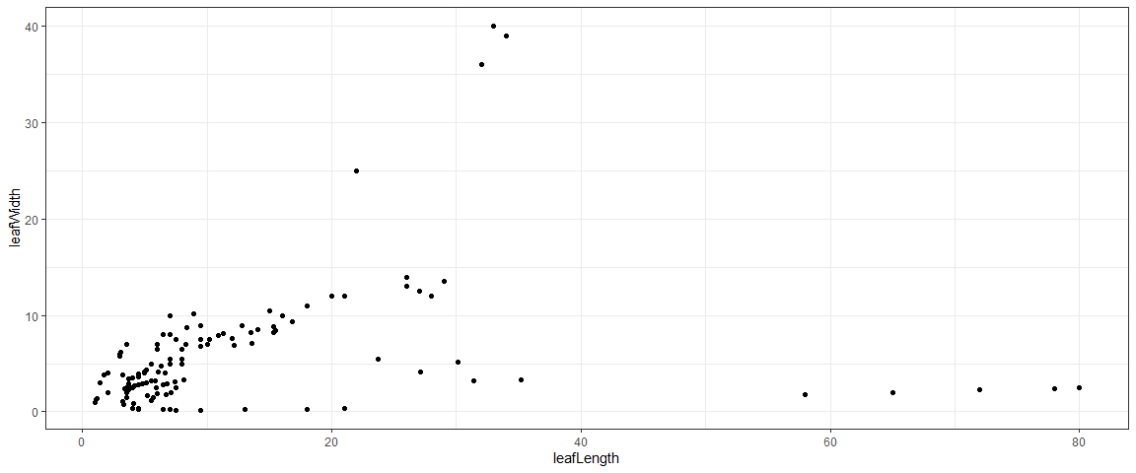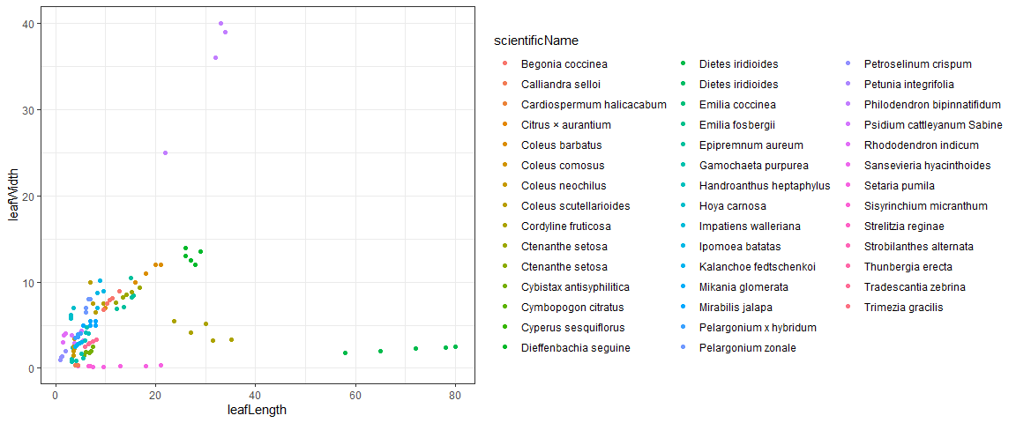
Vamos agora incluir uma relação alométrica potencial entre as duas medidas. Isso pode ser feito com a adição do comando geom_smooth ao gráfico.
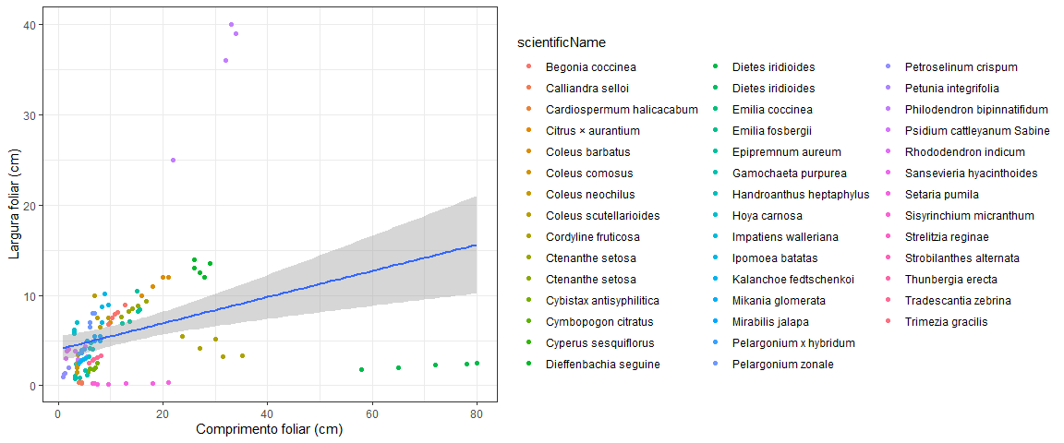
Calculando a área foliar com base na fórmula da elipse e fazendo um gráfico da área foliar por espécie.
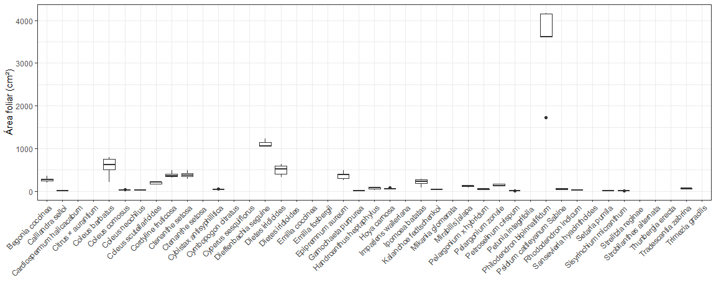
Agora vamos relacionar a área foliar com as condições de luz, que pode responder a uma pergunta bem mais interessante, que é se plantas de sombra ou de sol tem área foliar selecionada de acordo com o hábitat.
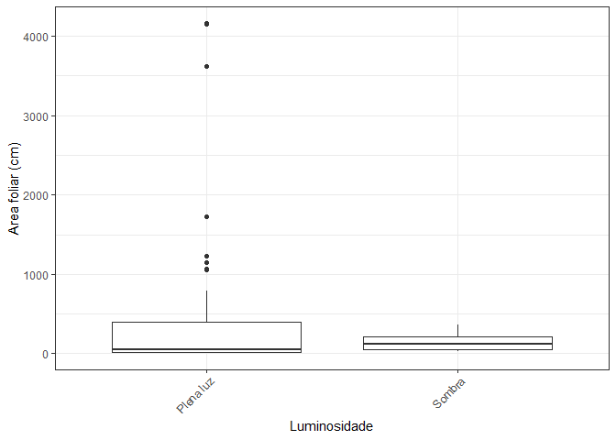
Uma alternativa é um gráfico de violino, feito com uma pequena modificação nos comandos anteriores.
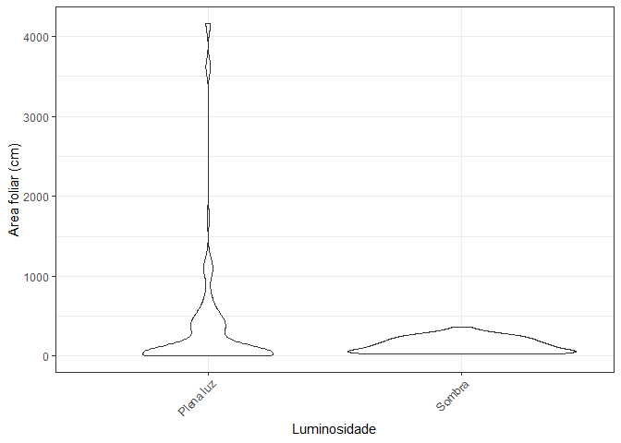

Análises estatísticas
Podemos incluir análises em nossos roteiros e também criar versões “finais” de nossos gráficos com informações validadas por nossas análises. Por exemplo, no caso da nossa primeira análise exploratória gráfica, onde relacionamos comprimento e largura foliar, havia o pressuposto de existir uma relação alométrica entre os dois valores. Isso pode ser representado por uma reta ascendente em nosso gráfico, cujo ajuste e adequação aos dados pode ser testada com uma análise de regressão linear simples. Vamos aplicar a análise e explorar os resultados abaixo.
##
## Call:
## lm(formula = leafWidth ~ leafLength, data = dados)
##
## Residuals:
## Min 1Q Median 3Q Max
## -13.116 -3.002 -1.066 2.058 31.201
##
## Coefficients:
## Estimate Std. Error t value Pr(>|t|)
## (Intercept) 4.01337 0.72437 5.541 1.56e-07 ***
## leafLength 0.14503 0.03919 3.701 0.000313 ***
## ---
## Signif. codes: 0 '***' 0.001 '**' 0.01 '*' 0.05 '.' 0.1 ' ' 1
##
## Residual standard error: 6.472 on 133 degrees of freedom
## (22 observations deleted due to missingness)
## Multiple R-squared: 0.09338, Adjusted R-squared: 0.08656
## F-statistic: 13.7 on 1 and 133 DF, p-value: 0.0003132
Vamos usar o pacote pander e o pacote visreg para explorar os resultados. O pacote pander é uma das muitas opções para gerar tabelas com os resultados de testes estatísticos. Já o pacote visreg é um grande aliado para representar os resultados graficamente.
Fitting linear model: leafWidth ~ leafLength
 | Estimate | Std. Error | t value | Pr(>|t|)
(Intercept) | 4.013 | 0.7244 | 5.541 | 1.556e-07
leafLength | 0.145 | 0.03919 | 3.701 | 0.0003132
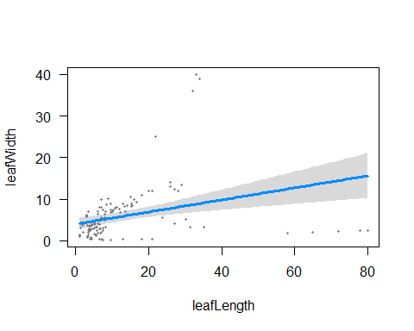
Agora, uma versão mais definitiva da figura:
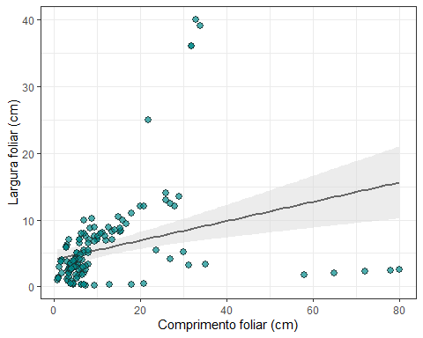
Em um modelo mais adequado, deveríamos considerar que várias medidas vem da mesma planta ou da mesma espécie. Isso pode ser feito com um modelo misto (LMM), em que parte da variação é atribuída a este tipo de variável, que não é tanto de interesse da pesquisa, mas contribui para explicar as variações nos dados (Zuur et al., 2009). Variáveis como essas são chamadas de efeitos “aleatórios”, embora sua contribuição não seja aleatória, apenas de mais interesse por fazerem parte do delineamento e/ou da forma que os dados foram coletados. Abaixo vamos refazer o modelo considerando esse efeito misto, com a espécie como efeito “aleatório”.
## Family: gaussian ( identity )
## Formula: leafWidth ~ leafLength + (1 | scientificName)
## Data: dados
##
## AIC BIC logLik -2*log(L) df.resid
## 586.7 598.3 -289.4 578.7 131
##
## Random effects:
##
## Conditional model:
## Groups Name Variance Std.Dev.
## scientificName (Intercept) 40.481 6.362
## Residual 1.618 1.272
## Number of obs: 135, groups: scientificName, 27
##
## Dispersion estimate for gaussian family (sigma^2): 1.62
##
## Conditional model:
## Estimate Std. Error z value Pr(>|z|)
## (Intercept) 3.25210 1.31875 2.466 0.0137 *
## leafLength 0.20944 0.04039 5.186 2.15e-07 ***
## ---
## Signif. codes: 0 '***' 0.001 '**' 0.01 '*' 0.05 '.' 0.1 ' ' 1
Embora a representação na forma de tabela fique um pouco mais complicada, a função visreg continua cumprindo com a função original.
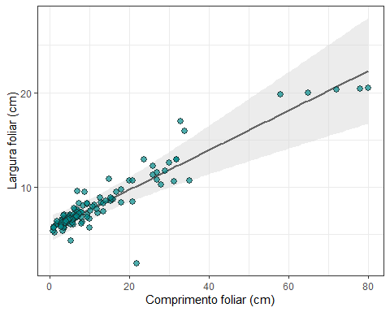
Veja que nossos resultados foram consistentes. Considerando ou não que a coleta foi feita com repetições (5 folhas por indivíduo / espécie), a relação continua existindo. O coeficiente de regressão de 0,4022 (Estimate para a linha leafLength, “summary” do LMM) é bem próximo de 0,45, que seria esperado em uma relação 2:1, isto é, o aumento de 1 cm no comprimento corresponde ao aumento de 0,5 cm na largura. A relação é significativa, com base nos valores de Z = 6,933 e P = 4.12e-12 (esse número do valor de P é beeem pequeno, bem menor que 0,05, o limiar para decidir que a associação entre as duas informações dificilmente se dá por acaso; logo, poderíamos trocar por P < 0,001, o que é suficiente para mostrar a mesma coisa). Vamos ver abaixo a forma mais adequada de reportar um resultado como esse em um trabalho científico:
Existe uma relação alométrica entre o comprimento e a largura foliar, com uma razão de aproximadamente 2:1 (beta=0,402; Z = 6,933; P < 0,001).

Seção desafio
Agora, tente avaliar se existe relação entre a área foliar (leafArea) e as condições de luminosidade (lightCondition). Existe a opção de usar a função aov ao invés da função lm para a tentativa inicial, sem considerar as espécies. A tabela criada com a função pander ficará mais semelhante do que é normalmente usado para representar os resultados de uma análise de variância (Anova), embora seja basicamente a mesma análise. Não esqueça de construir uma conclusão biológica com suporte estatístico.

Referências
ZUUR, Alain F. et al. Mixed effects models and extensions in ecology with R. 2009.

Formatadas conforme normas da ABNT. Como fazer isso? Acessar o link para a página de estilo do Zotero e clicar com o botão direito e, em seguida, em “Salvar link como…”. Coloque o arquivo na mesma pasta e depois adicione uma linha com o texto csl: associacao-brasileira-de-normas-tecnicas.csl dentro do primeiro bloco, com as configurações básicas do arquivo Rmd (pode ser depois da linha bibliography: references.bib, criada automaticamente com a adição da primeira referência). Também é possível baixar vários outros estilos de citações zotero.org/styles [grande parte da revistas mais conhecidas estão lá].

